Ficha de detalles de la invención

Título de la invención: | FOMEX

- DESCRIPCIÓN DEL PROBLEMA TÉCNICO

Indique y describa cuál es el problema técnico (o los problemas técnicos) que busca resolver la invención.
Se considera problema técnico aquel aspecto técnico (estructura, configuración, entre otros), que antes de la invención no tenía solución o tenía soluciones distintas a la provista por la invención.
En caso de Diseño Industrial, omitir esta parte.
Los dispositivos existentes destinados a asistir la extensión de los dedos índice, medio, anular y meñique de la mano derecha en pacientes con espasticidad de grado 3 en la escala modificada de Ashworth presentan diversas limitaciones técnicas que afectan su eficacia, seguridad y adaptabilidad al usuario.
En primer lugar, numerosos exoesqueletos y ortesis comerciales se fabrican bajo un diseño de talla estándar o tamaño único. Esta característica dificulta su adaptación a las variaciones anatómicas de la mano y antebrazo del paciente, generando puntos de presión, incomodidad durante el uso prolongado y una tolerancia reducida al dispositivo.
Además de esto, se observa que varios de los sistemas actualmente disponibles no reproducen la secuencia fisiológica de extensión digital correspondiente a las tres falanges. En muchos casos la extensión se ejecuta de manera simultánea o en un orden no fisiológico, lo cual puede inducir movimientos compensatorios, aumentar el tono muscular espástico y disminuir la efectividad del proceso terapéutico.
Asimismo, es frecuente la ausencia de mecanismos o límites mecánicos que prevengan la hiperextensión articular durante la asistencia del movimiento. La falta de topes adecuados puede permitir que las articulaciones interfalángicas o metacarpofalángicas superen rangos seguros, generando riesgo de lesión o dolor.
Por otro lado, gran parte de los dispositivos existentes incorporan unidades de procesamiento o módulos electrónicos de dimensiones y peso significativos. Estas características restringen la portabilidad del sistema, condicionan su uso a espacios fijos y limitan la posibilidad de realizar rehabilitación de forma autónoma o en ambientes no clínicos, reduciendo así la adherencia terapéutica.
Adicionalmente, en la mayoría de invenciones no se observa la integración de plataformas lúdicas que permitan mantener la motivación del paciente durante la terapia. La mayoría de dispositivos o métodos disponibles no cuentan con aplicaciones interactivas capaces de adaptarse en tiempo real al desempeño motor del usuario, lo cual reduce el compromiso, la adherencia terapéutica y la repetición funcional, factores esenciales para la recuperación neuromotora.
Estas deficiencias evidencian la necesidad de un dispositivo que aborde los problemas descritos y permita mejorar la seguridad, comodidad y eficacia terapéutica en la extensión digital asistida.

- DESCRIPCIÓN DETALLADA DEL INVENTO:

Describa la invención de forma clara enfatizando en qué consiste el concepto inventivo central.
Si la invención es un producto, máquina, equipo y especifique sus partes y cómo se relacionan.
Si la invención es un procedimiento, especifique los pasos, parámetros de operación, insumos, o cualquier otra información relevante para alcanzar el efecto técnico.
La invención puede tener el procedimiento y su producto novedosos por lo que puede detallar los dos.
(Mínimo 250 palabras). Incluya figuras, fotografías o diagramas. Adjunte a esta ficha todos las publicaciones u otros documentos asociados que posea al respecto

En caso de Diseño Industrial, adjuntar imágenes o fotos del producto
La invención propuesta consta de un exoesqueleto posicionado sobre el dorso y los dedos índice, medio, anular y meñique de la mano derecha del usuario. Incluye también un soporte destinado a mantener la muñeca alineada y una base para la fijación de la caja procesadora. Estas partes se colocan y ajustan en la mano y el antebrazo mediante tiras de velcro.
La caja procesadora contiene todos los componentes electrónicos excepto los actuadores y el sensor electromiográfico. El funcionamiento se basa en la lectura de señales electromiográficas del músculo flexor digitorum del antebrazo. Dichas señales son captadas, filtradas e interpretadas en la caja procesadora y, posteriormente, enviadas a los actuadores (servomotores), que generan el movimiento mecánico de extensión en los dedos.
Cada dedo está compuesto por tres secciones correspondientes a las falanges proximal, media y distal. Estas secciones se conectan entre sí mediante tornillos que permiten un movimiento rotacional controlado. La falange proximal de cada dedo se une al dorso mediante tornillos y elementos de fijación diseñados específicamente según la geometría de cada dedo.
La sección correspondiente a la falange distal incluye en su parte inferior un alojamiento por donde se fija un hilo de nailon. Este hilo recorre un canal situado en la parte superior de la falange media y continúa por el canal de la falange proximal. Finalmente, el hilo se fija al eje de rotación de la hélice del servomotor, de modo que la tracción generada por el actuador produce el movimiento de extensión. El diseño mecánico establece un orden de extensión fisiológicamente coherente: primero la falange distal, luego la falange media y, por último, la falange proximal. Se incorporan topes físicos que limitan el ángulo máximo de extensión a 180° entre el dorso y la falange proximal, evitando hiperextensión.
La pieza dorsal está diseñada según la anatomía del usuario. En su superficie presenta alojamientos con la geometría exacta de la base de cada servomotor para que puedan ir ahí, alineados mediante la trayectoria anatómica de cada dedo. La superficie interna del dorso incorpora una capa amplia de microporoso moldeable para reducir puntos de presión. A los costados incluye orificios que permiten el paso y ajuste de las tiras de velcro.
El soporte de muñeca reproduce la forma anatómica del usuario y consta de seis orificios para el ajuste de velcros. Su diseño evita interferencia con la flexión y extensión natural de los dedos. Las superficies en contacto con la piel están recubiertas con microporoso. La base destinada a la caja procesadora se ubica sobre el antebrazo y también posee recubrimiento de microporoso.
La caja procesadora presenta dimensiones de 10.9 cm de largo, 4.6 cm de ancho y 5.75 cm de alto, determinadas según el tamaño de los componentes electrónicos internos. Tiene una tapa superior deslizante que permite el acceso al circuito, un orificio indicado para la carga mediante conector tipo C, dos orificios frontales para indicadores LED y otros dos para la salida de los cables de los actuadores y del sensor EMG. La caja se fija sobre la base correspondiente, ubicada en el antebrazo del usuario.
Para proceder con el proceso de rehabilitación se debe de ajustar el dispositivo al usuario y presionar el botón de encendido ubicado en la caja procesadora. A continuación, el usuario inicia la aplicación desarrollada para el dispositivo, que se conecta de forma inalámbrica a la caja del procesador. La aplicación consiste en un entorno de rehabilitación lúdico basado en un juego tipo Flappy, en el que el paciente controla el movimiento del personaje a

través de la actividad muscular captada por el sensor EMG mediante WIFI: una contracción que supere el umbral predeterminado genera el movimiento ascendente del personaje, mientras que la ausencia de contracción permite que descienda. De esta manera, los movimientos terapéuticos de flexión o extensión se traducen directamente en acciones dentro del juego. El sistema proporciona una retroalimentación inmediata, ya que cada obstáculo superado aumenta la puntuación del jugador, lo que refuerza la participación activa del paciente y fomenta la repetición de los movimientos necesarios para su rehabilitación. Una vez establecida la comunicación, los sensores EMG continúan captando la actividad muscular y los actuadores tensan el hilo de nylon para producir la extensión de los dedos según la interacción del usuario con la aplicación.

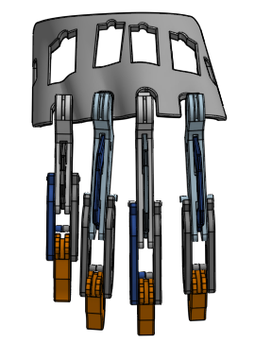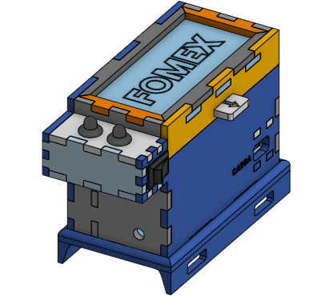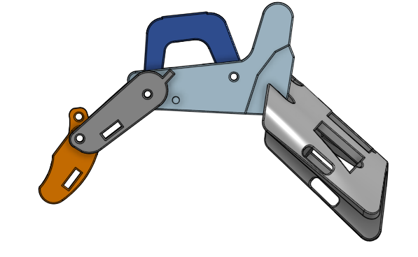

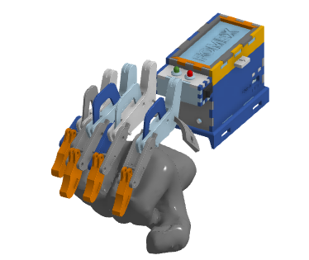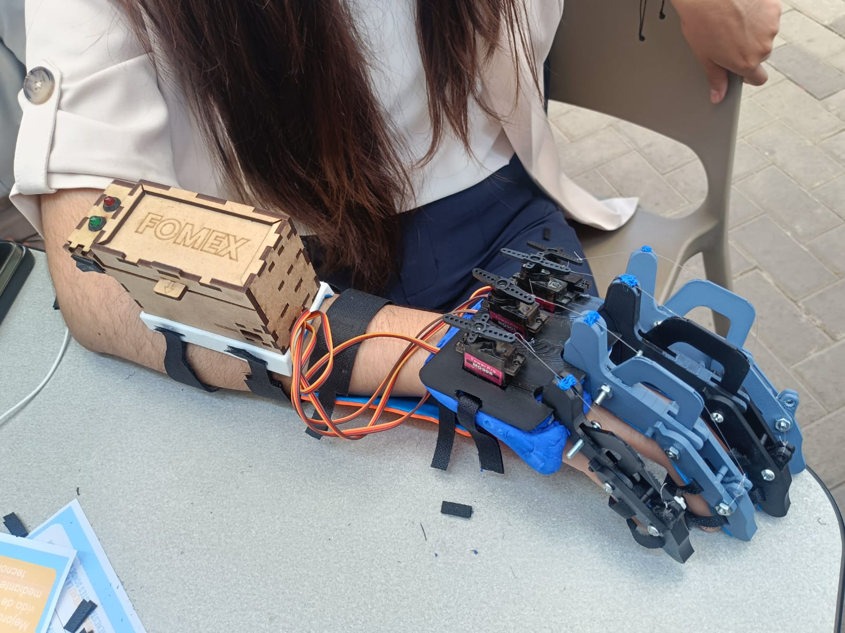

Fig. 1 Vista superior – Dedos acoplados al dorso
Fig. 2 Caja procesadora y base acoplados al dorso
Fig. 3 Vista lateral - Dedo índice y dorso

Fig. 5 Fomex en usuario
Fig. 4 Sistema ensamblado

Fig 6. Soporte para la muñeca

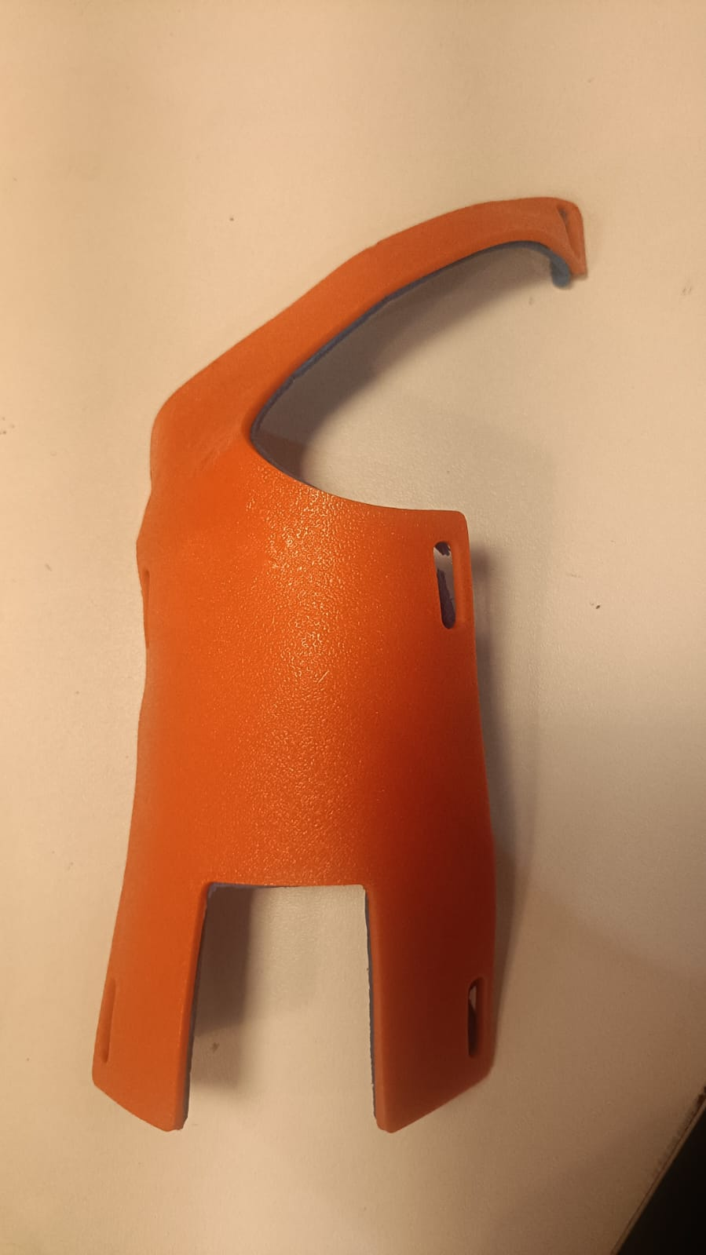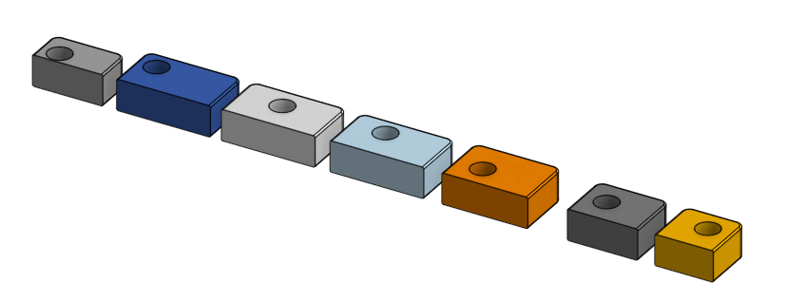

Fig 7. Base para unir las falanges proximales de cada dedo al dorso a través de tornillos

- DESCRIPCIÓN DE LOS ANTECEDENTES

Liste y describa los productos, procedimientos más parecidos a su proyecto y los principales antecedentes técnicos o bibliográficos que haya consultado. Explique cuáles fueron los principios técnicos en los que se inspiró para obtener la invención; o que usó y estudió durante el proceso de investigación que dio como origen al proyecto. Pueden ser papers, tesis, vídeos, documentos, libros, etc.
La patente US8165685B1 de Jayme S. Knuston, John Chae (2012) propone un sistema de estimulación eléctrica basado en la interacción de la extremidad no afectada con la parética, de modo que el paciente pueda controlar por sí mismo la intensidad y duración del estímulo. El diseño consiste en la aplicación de sensores en un guante o sistema portátil que va colocado en la extremidad no afectada, estos sensores detectan parámetros de posición y contracción muscular. A través de un estimulador que está conectado a los sensores se registra la intensidad de fuerza y grado de movimiento (posición), que luego a través de electrodos permiten al usuario mover la extremidad parética en concordancia con el lado no afectado. De esta manera el sistema permite un control bilateral en tiempo real en el movimiento de ambas extremidades. Estos fueron los principios que nos inspiraron para elaborar una invención que le permita tener al paciente control seguro sobre el movimiento que generará el exoesqueleto.
El exoesqueleto desarrollado por Triwiyanto et al. (2023) Describe un modelo de rehabilitación similar a la patente anterior que se desarrolla con sensores IMU con código abierto diseñado para pacientes con parálisis total o parcial. Es inalámbrico, se conecta por WI-FI tiene un diseño más compacto y utiliza un ESP32 como microcontrolador. Para desarrollar el hardware de la invención propuesta nos inspiramos en este exoesqueleto, puesto que toma 3 secciones para cada una de las falanges, así como la idea de mantener los actuadores (servomotores) ubicados encima del dorso de la mano del paciente. Empleamos de base e inspiración el modelado de algunas de las secciones de los dedos y dorso para la construcción y escalado de nuestra invención, realizamos diversas modificaciones que nos permitiesen obtener un producto sin puntos de presión y que aproveche de mejor manera la fuerza de los servomotores para el movimiento de los dedos.

  - ¿Conoce algún trabajo o invento que se parece más a su invento? Si la respuesta es afirmativa, enumerar, indicando el nombre de la publicación, la fuente y fecha de publicación y adjuntar un breve resumen de dicho antecedente.

- La publicación “EMG-controlled hand exoskeleton for assisted bilateral rehabilitation”, en la revista Biocybernetics and Biomedical Engineering, Vol. 42, Issue 2, abril-junio 2022. (https://www.sciencedirect.com/science/article/abs/pii/S020852162200033X). Este artículo describe un exoesqueleto de mano controlado por señales EMG para rehabilitación bilateral: mediante un armband tipo MYO, el sistema captura señales musculares del miembro sano, las procesa y clasifica, y el exoesqueleto reproduce en la mano afectada los movimientos detectados. El prototipo tiene 8 grados de libertad, fue fabricado mediante impresión 3D y permite movimiento independiente de los dedos.
- El Exoesqueleto de modo bilateral para rehabilitación de mano con control inalámbrico mediante tecnología de impresión 3D basado en sensor IMU, 2 de junio de 2023, PMC (PubMed Central) https://pmc.ncbi.nlm.nih.gov/articles/PMC10329170/. El articulo desarrolló un exoesqueleto de mano (rehabilitación) de bajo costo, de código abierto (open-source) y con control inalámbrico que pueda usarse en modo bilateral, en otras palabras, un sistema que permite ejercer rehabilitación en ambas manos de forma coordinada o asistida. El mecanismo es similar al del proyecto ya que cuenta con servomotores que ayudan a la retracción de los dedos y también por el parecido de aspecto de los dedos y dorso.

  - Si Ud. ha identificado la existencia de un antecedente más cercano en el punto 3.1, señale cuáles son las características técnicas novedosas de su Invento en relación con dicho(s) antecedente(s). De preferencia limite este comparativo solo a los tres antecedentes que considere más cercanos en el aspecto técnico y científico a su invención (el estado de la técnica).
En comparación con el antecedente “EMG-controlled hand exoskeleton for assisted bilateral rehabilitation” (Biocybernetics and Biomedical Engineering, 2022), esta invención incorpora múltiples características técnicas innovadoras. A diferencia de ese sistema, que reproduce los movimientos de la mano afectada utilizando señales EMG de la mano sana, este dispositivo adquiere directamente señales EMG del antebrazo de la mano en rehabilitación, lo que permite un control autónomo sin necesidad de tratamiento bilateral. Además, emplea un mecanismo de transmisión por cable de nailon accionado por servomotor. El diseño se distingue aún más por sus estructuras anatómicas ajustables, la personalización ergonómica mediante componentes moldeados específicos para cada usuario y los materiales ligeros y de perfil bajo. Estas mejoras aumentan significativamente la portabilidad y la comodidad en comparación con las tecnologías de exoesqueletos existentes.

- VENTAJAS DE LA INVENCIÓN

Detalle las ventajas que tiene la invención respecto a los antecedentes. Las ventajas podrían ser: mayor sensibilidad, especificidad, no presenta efectos secundarios, menor tiempo de diagnóstico, etc.
Los dispositivos similares suelen tener una caja procesadora demasiado grande que limita su uso a un espacio en concreto, además de las dificultades que puede implicar moverlo. El diseño propuesto busca ser compacto, portable y de fácil uso. Asegurando emplear el menor espacio posible sin comprometer el correcto funcionamiento del dispositivo. Se plantea que el paciente pueda llevar de un lugar a otro el dispositivo sin mayor complejidad y así pueda llevar a cabo su proceso de rehabilitación en el espacio que desee.
Muchos dispositivos de rehabilitación enfocados en la extensión utilizan un sistema de control externo que es guiado por el fisioterapeuta, lo que, si bien está siempre bajo control no tiene tanta eficacia como el sistema de control por el propio paciente. La invención propuesta pretende utilizar las señales electromiográficas (EMG) del mismo paciente para dirigir el movimiento mecánico de extensión. Esto promueve la neuroplasticidad ya que el paciente emitirá la señal y observará como en consecuencia, se dará la extensión mecánica de los dedos, esto genera mayores conexiones neuronales, y por ende, una rehabilitación más eficaz. Además, influye positivamente en el estado de ánimo del paciente ya que genera una sensación de volver a controlar el movimiento de su mano.
La invención propuesta consta de una aplicación lúdica que invita al paciente a continuar con su proceso de rehabilitación, convirtiéndolo en un proceso más llevadero. Esta aplicación podría ser especialmente útil en un público infantil para generar adherencia a la rehabilitación.

- DESCRIPCIÓN DE LAS DIVULGACIONES

Indique las divulgaciones que ha realizado de la invención a través de cualquier medio: escrito, oral, búsqueda de financiamiento; y las fechas en que se dieron estas divulgaciones. (si hubiese más de una divulgación puede agregar replicar la tabla)

Tipo de divulgación (Paper, tesis, conferencia, vídeo, libro, etc.)
Fecha de publicación
Enlace (en caso aplique)
¿Existen diferencias respecto a lo divulgado?

Tipo de divulgación (Paper, tesis, conferencia, vídeo, libro, etc.)
Fecha de publicación
Enlace (en caso aplique)
¿Existen diferencias respecto a lo divulgado?

- INFORMACIÓN ADICIONAL

6.1 ¿Se puede verificar realmente que el Invento funciona o es obtenible? ¿Qué pruebas ha realizado para acreditar su funcionamiento u obtención?
Enumerar las pruebas. Por ejemplo, si se hizo algún proceso de estandarización basado en algún método oficial u técnica reconocida por alguna institución internacional de estandarización.

6.2 Explique en un (1) párrafo como máximo. Cómo se llevaría a cabo la implementación del invento (Resultaría fácil poder implementar al momento de usarlo, explique porqué).

Fecha: 02/12/2025

